BATIKENT İLKYERLEŞİM ANAOKULU 3/A KELEBEK GRUBU
KASIM AYI AİLE KATILIM ÇİZELGESİ
OYUNCAK GÜNÜ: O gün getirilen oyuncağın çok parçalı olmamasına, büyük olmamasına, sert ve kesici olmamasına, çabuk kırılmayacak olmamasına dikkat edelim. Oyuncağına mutlaka isim yazalım.  Her PERŞEMBE Oyuncak Günümüzdür. | 01/11/2022 Salı  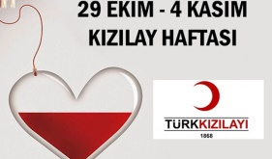  KIZILAYI TANIYORUZ  Çocuğumuzla birlikte Kızılay konulu resim yapalım ve okula gönderelim.  ÇOCUKLARIMIZA TRAFİK EĞİTİM SEMİNERİ VERİLECEKTİR.  Saat:10.00 |  |  |  | 02/11/2022 Çarşamba  Çocuğumuzla birlikte eşleştirme oyunları oynayalım.  Aynı renk eşyaları, aynı şekilde olan eşyaları eşleştirerek eğlenceli vakit geçirelim.  BİR KİTAP BİN MUTLULUK  KİTAP GÜNÜ  Çocuğumuz ile yaptığımız kitap okuma videomuzu öğretmenimizle paylaşalım. |  | 03/11/2022 Perşembe  2 RAKAMINI ÖĞRENİYORUM  Evinizde 2 tane olan eşyaları bulup 2 rakamı yazma çalışmaları yapalım. | 04/11/2022 Cuma  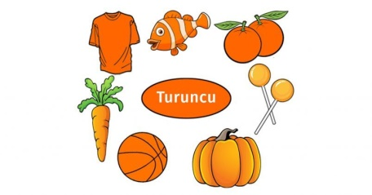  TURUNCU GÜNÜ  Okula gelirken turuncu renkte bir eşya getirelim.(İsim yazmayı unutmayalım.)  *Okula gelirken 1 adet kilitli poşet getirelim.
07/11/2022 Pazartesi  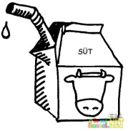  BESLENME DOSTU OKUL  Yoğurt Yapıyoruz.  Okula gelirken 1 paket süt getirelim  TİYATRO İZLİYORUZ.  OYUNCAK PONTİ | 08/11/2022 Salı  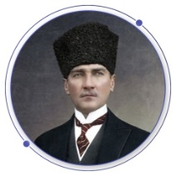 Çocuğumuzla birlikte Atatürk ile ilgili kitap okuyalım. |  |  |  | 09/11/2022 Çarşamba  ATATÜRK KÖŞESİ YAPIYORUZ.  Okula gelirken Atatürk ile ilgili resimler getirelim. |  | 10/11/2022 Perşembe  ATATÜRK’Ü ANMA TÖRENİ  Ulu Önder Mustafa Kemal Atatürk’ü saygı ile anıyoruz!  Evimizde Atatürk’ü anma töreni hazırlayalım.  ATATÜRK BÜSTÜNE ÜÇ BOYUTLU ÇİÇEK SUNUMU | 11/11/2022 Cuma  DEĞERLER EĞİTİMİ  Saygı ile ilgili sohbet edelim.  Saygı davranışlarını örneklerle canlandıralım.  YILBAŞI ALBÜM FOTOĞRAF ÇEKİMİ
14/11/2022 Pazartesi  ARA TATİL |  | 15/11/2022 Salı  ARA TATİL |  |  | 16/11/2022 Çarşamba  ARA TATİL |  | 17/11/2022 Perşembe  ARA TATİL | 18/11/2022 Cuma  ARA TATİL
21/11/2022 Pazartesi  MİNİK TEMA  Sular Temiz kalsın  REHBERLİK PLANI  Sorumluluk Panosu |  | 22/11/2022 Salı  YEŞİL RENGİ ÖĞRENİYORUM  Evinizde bulunan yeşil renkte eşyaları bulma oynayalım.  Renk karışımları üzerine sohbet edelim. |  | 23/11/2022 Çarşamba  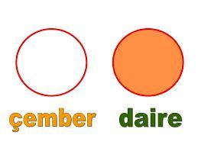  ÇEMBER ŞEKLİNİ ÖĞRENİYORUM.  Evinizde çember şekline benzeyen nesneleri bulabilirsiniz. Çember ve daire arasında ki farkı evinizde ki eşyaları göstererek konuşabilirsiniz |  |  | 24/11/2022 Perşembe  ÖĞRETMENLER GÜNÜNÜ KUTLUYORUM  Çocuklarımıza anasınıfı ya da ilkokul öğretmenleriniz ile ilgili anılarımızı anlatalım.  Tüm Öğretmenlerimizin “Öğretmenler Günü” Kutlu Olsun!!! | 25/11/2022 Cuma  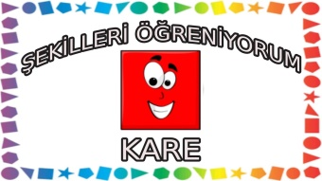  KARE ŞEKLİNİ ÖĞRENİYORUM  Evde kareye benzeyen nesneleri bulma oyunu oynayalım.  Kare şeklinden özgün resimler yapıp okula getirelim.
28/11/2022 Pazartesi  Diş sağlığımız için neler yapmalıyız?  Çocuğunuzla birlikte markete gidip onun istediği bir diş fırçasını alıp diş fırçalama takvimini düzenli olarak uygulamak için onu cesaretlendirebilirsiniz |  |  | 29/11/2022 Salı  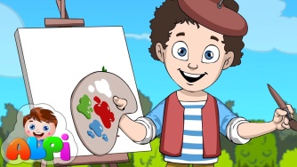Ressamlar hakkında araştırma yapalım. | 30/11/2022 Çarşamba  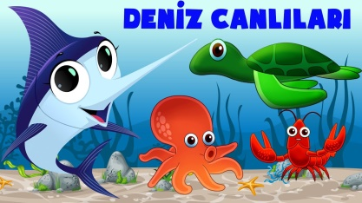Suda yaşayan canlılar ile ilgili sohbet edelim.
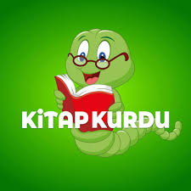 Ayın Kitapları; Mercan’ın Kırmızı Saçları, Minik Kuş Şarkısını Arıyor olarak belirlenmiştir. Çocuklarımız ile birlikte bu kitapları okuyabiliriz .
KEYİFLİ OKUMALAR DİLERİM.
Aile Katılım Çizelgesi her ay yenilenmekte olup siz velilerimiz tarafından gün gün takip edilmelidir. İlginiz için teşekkürler

